Тема: Человек. Государство. Право
Урок: Политический режим (демократический)

1. Введение
Понятия «демократия» и «диктатура» применительно к государственной организации общества самым тесным образом связаны с таким понятием, как государственный (политический) режим. Политический режим – понятие более широкое, нежели государственный режим. Государственный режим включает в себя только способы и методы осуществления власти государством, а политический режим охватывает также и приемы и методы деятельности негосударственных политических организаций – политических партий, общественно-политических движений, клубов, союзов.
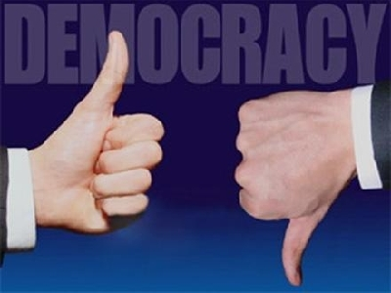
Рис. 1. Демократия
Политический режим – это итоговое политическое состояние в обществе, которое складывается в результате взаимодействия и противоборства различных политических сил, функционирования всех политических институтов и характеризуется демократизмом или антидемократизмом. Это наиболее динамичная составная часть формы государства, чутко реагирующая на самые важные процессы и изменения, происходящие в экономической и социально-политической сферах жизни общества, в частности на соотношение социально-политических сил. Политический режим в значительной мере индивидуализирует форму государства.
О характере режима, существующего в той или иной стране, могут свидетельствовать самые разнообразные факторы. К наиболее важным из них относятся:
– способ и порядок формирования органов государственной власти;
– порядок распределения компетенции между государственными органами;
– степень гарантированности прав и свобод граждан;
– роль права в жизни общества;
– место и роль в государственном механизме армии, полиции и других силовых структур;
– степень реального участия граждан в общественно-политической жизни, в управлении государством;
– способы разрешения социальных и политических конфликтов.
Политический режим зависит также от того, какими методами в государстве осуществляется политическая власть: если это метод убеждения, то в стране сложился демократический режим; если же метод принуждения, мы говорим о недемократическом режиме.
Итак, в зависимости от того, какой из методов осуществления государственной власти преобладает в той или иной стране, различают два основных вида политических режимов: демократический и антидемократический(авторитарный, тоталитарный и др.).
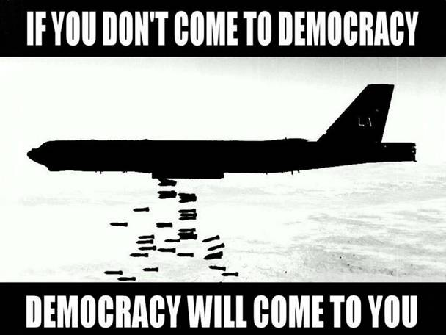
Рис. 2. Карикатура на распространение псевдодемократии (Источник)
Демократия означает народовластие и является ядром демократического государственного режима. Для демократического политического режима характерны следующие признаки:
1. предоставление широкой свободы личности предприятиям и организациям в сфере экономической деятельности, которая при демократическом режиме составляет
основу материального благополучия общества;
2. признание равноправия граждан;
3. реальная гарантированность прав и свобод личности и реальная возможность реализовать данные права и свободы;
4. возможность реального участия граждан в формировании властных государственных органов и участия в осуществлении государственной власти при помощи избирательной системы и местного самоуправления, контроля за деятельностью государственных органов через активное участие в общественно-политических организациях;
5. наличие эффективной и квалифицированной судебной защиты прав и свобод личности от произвола и беззакония со стороны кого бы то ни было;
6. реальное разделение власти на законодательную, исполнительную и судебную;
7. учет при осуществлении государственной политики интересов как большинства, так и меньшинства всего населения, а также интересов отдельных социальных слоев и социальных
групп, национальных групп;
8. наличие легальной оппозиции существующей государственной власти;
9. плюрализм политических течений и идеологий, не противоречащих конституционным положениям, демократическому законодательству, общечеловеческим нормам морали;
10. нацеленность законодательства и государственной политики на удовлетворение объективных потребностей личности и общества в целом;
11. признание и осуществление на практике конституционности и законности;
12. власть идет снизу вверх, основной источник власти – народ, который контролирует ее осуществление.
Демократические режимы в различных странах имеют свои разновидности, которые во многом зависят от особенностей политической системы того или иного государства, расстановки политических сил в обществе и в государственном механизме и т.д.
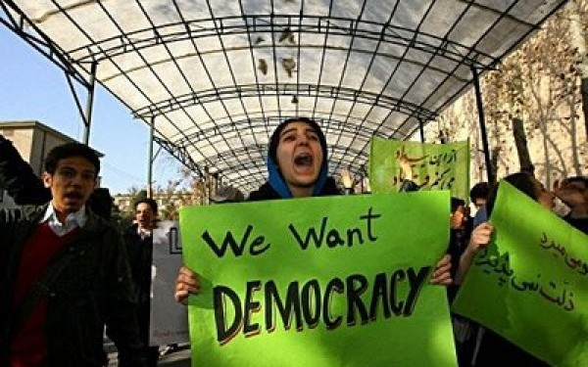
Рис. 3. Демократия – это завоевание (Источник)
В своем развитии демократический режим проходит несколько этапов:
1. либеральный демократический режим (сложился в странах Европы во 2-й половине XIX в., в настоящее время существует в развивающихся странах);
2. режим социальной демократии (страны Европы в настоящее время).

Список литературы
1. Кишенкова О.В. Обществознание / учебник для 9 класса. – М.: Академкнига, 2010.
2. Никитин А.Ф. Обществознание. 9 класс. – М.: Дрофа, 2011.
3. Кравченко А.И., Певцова Е.А. Обществознание / учебник для 9 класса общеобразовательных учреждений.
– М.: Русское слово, 2012.
4. Обществознание / под ред. М.Н. Марченко. – М.: Проспект, 2012.

